Международное общественное движение
«Возвращаем воду в реки!»

О научно-практической школе
по восстановлению гидрологического режима поверхности

В текущем 2024 году 30-31 мая в городе Балхаш состоялся международный форум, посвящённый проблеме озера Балхаш. Озеро высыхает, оно может повторить судьбу Арала.
Форум был организован на международном уровне. В связи с темой метода Потапенко-Лукина (контурно-полосная организация территории) особо отмечаем роль двух специалистов со стороны Казахстана.
Это Есекин Булат Камалбекович международный эксперт, координатор экспертной платформы по воде и климату в Центральной Азии.
Арман Утепов, руководитель общественного фонда «Центр экосистемных решений EcoMind».
Именно Булат Камалбекович организовал вызов, приезд и выступление на пленарном заседании международного форума «Балхаш-2024» А.А. Зверева – инициатора международного общественного движения «Возвращаем воду в реки».
Далее была согласована поездка международной делегации в Чувашию в колхоз «Ленинская искра». Делегация в Верхние Ачаки прибыла утром 6 августа и работала два дня.

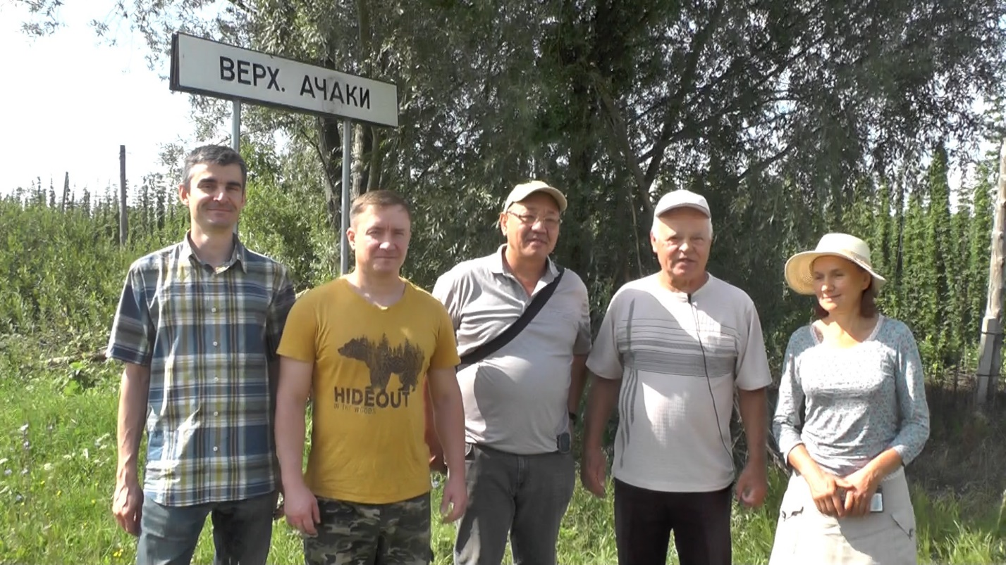

На въезде. Снимок нашей делегации на память
В центре представитель от Казахстана Утепов Арман , руководитель общественного фонда «Центр экосистемных решений EcoMind", от России слева на право члены ОД «Возвращаем воду в реки» Р.В. Распопов к.т.н, М.В. Александров, А.А. Зверев инициатор создания движения «Возвращаем воду в реки» и его соучредитель (г. Тюмень),
Л.И. Севостьянова председатель ОД «Возвращаем воду в реки» (г. Оренбург).

Первое впечатление от рукотворного чуда. Оказалось, гладь водоёма – это бывший обширный овраг. Его перегородили плотиной, и овраг превратился в водоём с чистой водой, в котором живёт и размножается рыба.

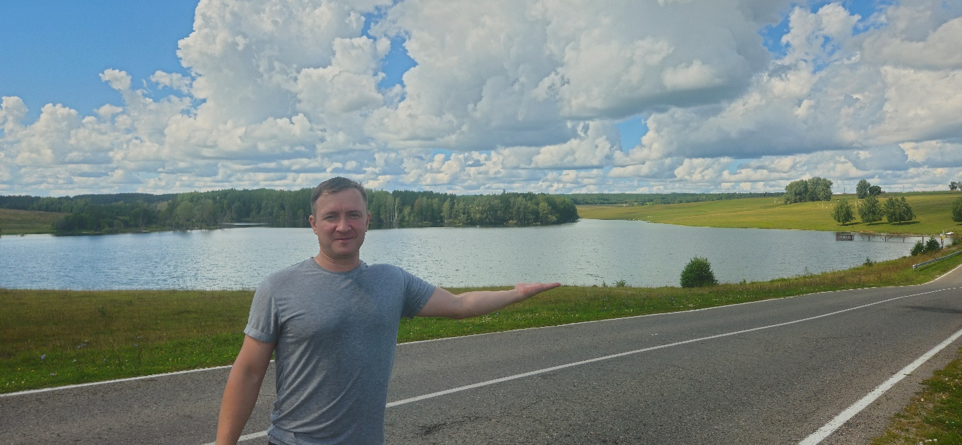

На месте бывшего оврага – широкая водная гладь. И таких рукотворных озёр в колхозе «Ленинская Искра» 64, общей площадью свыше 100 га.

Основа рукотворного чуда понимание, что именно почва является самым совершенным, самым идеальным, при этом самовосполняемым водохранилищем. А гладь водоёмов – это всего лишь излишки воды, которые сливает почва в складки рельефа. Если это ложбина – будет река, если котловина – будет озеро. Но трудно поверить, что твёрдая земля, и есть водохранилище.
А вода водоёма лишь следствие существования водохранилища, по которому в любое время года можно ездить на машине, ходить пешком, на котором растут деревья и трава.
Полив, как вредная для земледелия процедура, в правильно организованной территории просто не нужен. Воды в этом случае в почве в избытке!
И всё это благодаря контурно-полосной организации территории, укрощению оврагов, плотинами, укреплению берегов деревьями и другой растительностью.

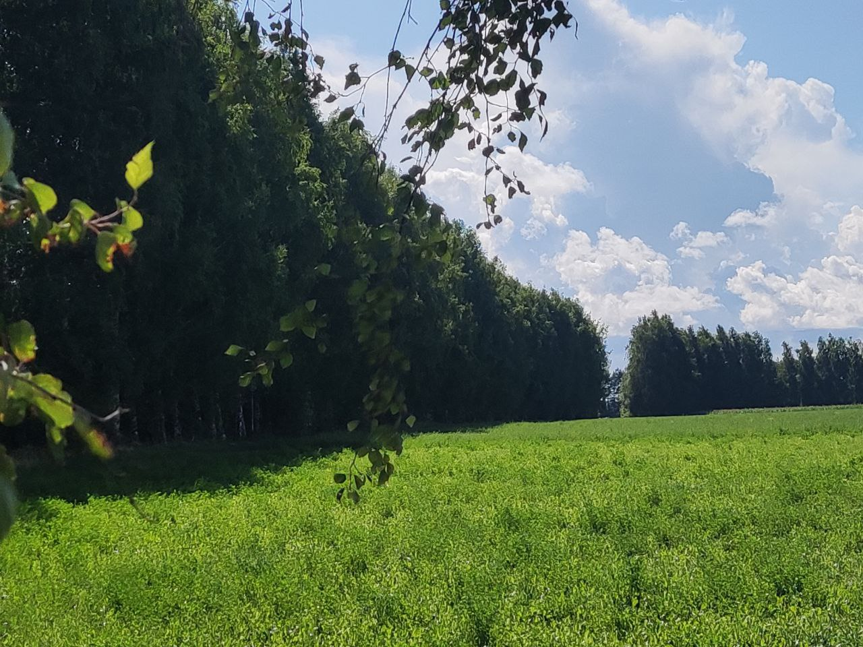

Зелень полей, зелень посадок и это в прежде бесплодной и безлесной земле

Наша учёба проходила в зале, в котором перебывало много делегаций не только из России, но и других стран. Училась Европа, США.
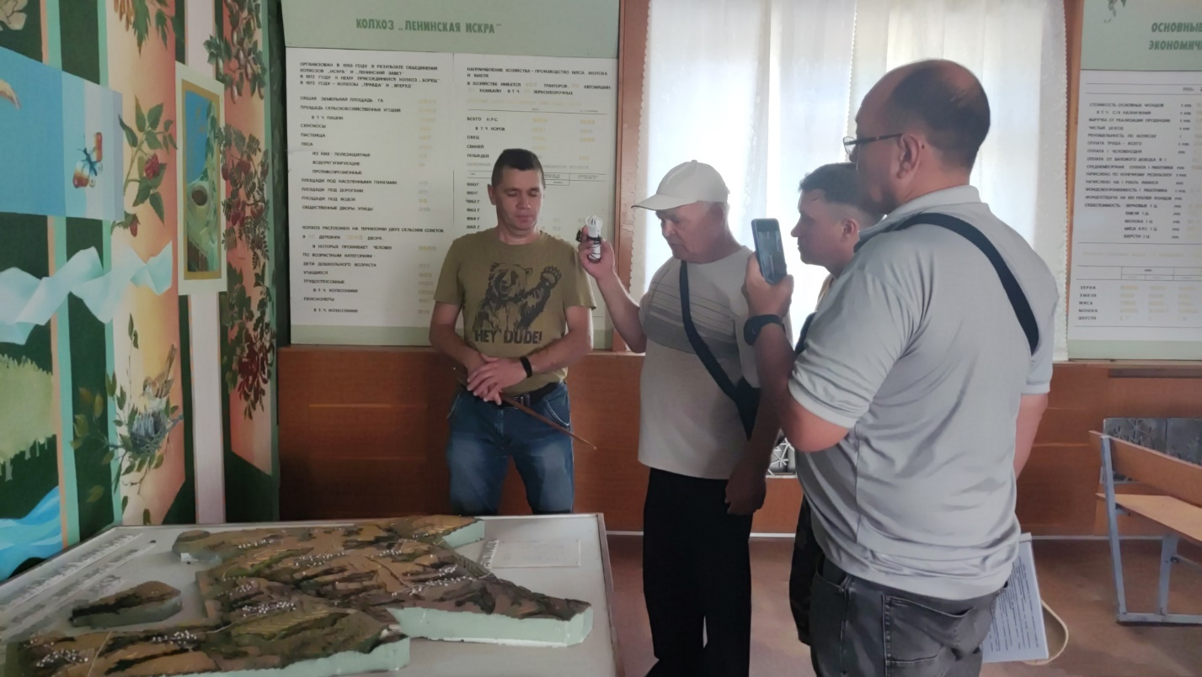

Наша учёба, пояснения даёт Юрий Яковлевич Краснов

Вало-канавы.
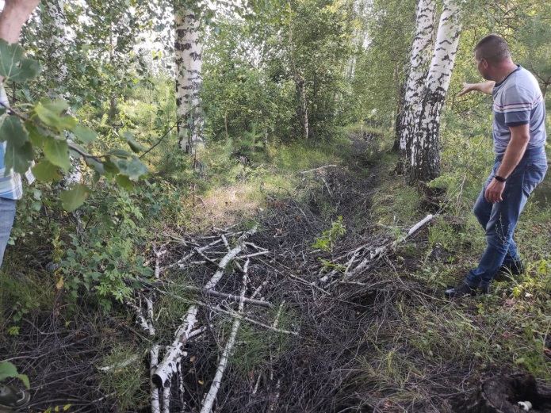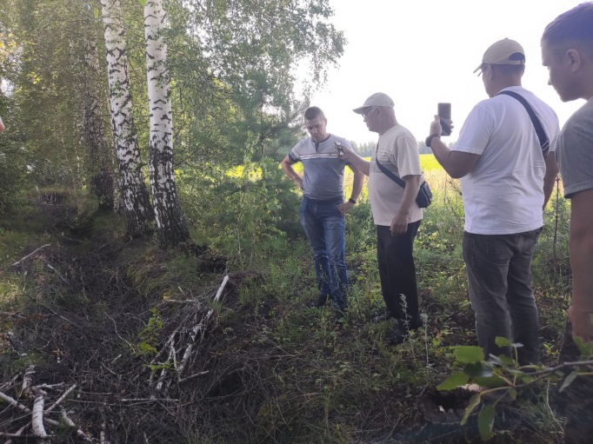

Какая простота! И каков эффект! Не верится! Но факты упрямая вещь – воды в избытке!
Урожаи без полива выросли втрое!

Из литературы мы знали, что всё предельно просто. Но всё равно испытали даже некоторое разочарование, смешанное со смущением. Юрий Яковлевич с улыбкой смотрел на нас. Похоже, что такую реакцию при первом знакомстве с вало-канавой ему было видеть не впервой.

Получив ответы на основные вопросы по вало-канавам, мы продолжаем наше постижение чуда, созданного руками людей. На очереди знакомство с лесными посадками, что протянулись вдоль русел речек и берегов бывших оврагов. Их суммарная длина более 160 километров. Картина бесконечных лесов! И это всё создано руками людей. Юрий Яковлевич подробно показывает, с какого места начались посадки, где и как продолжалась работа.

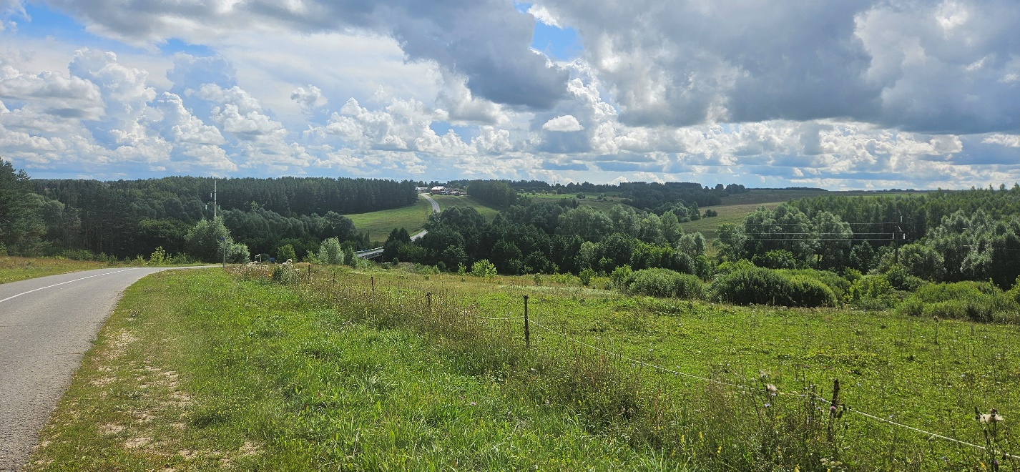

Здесь была голая безжизненная поверхность!

Международная делегация закончила работу. Общее фото на память.
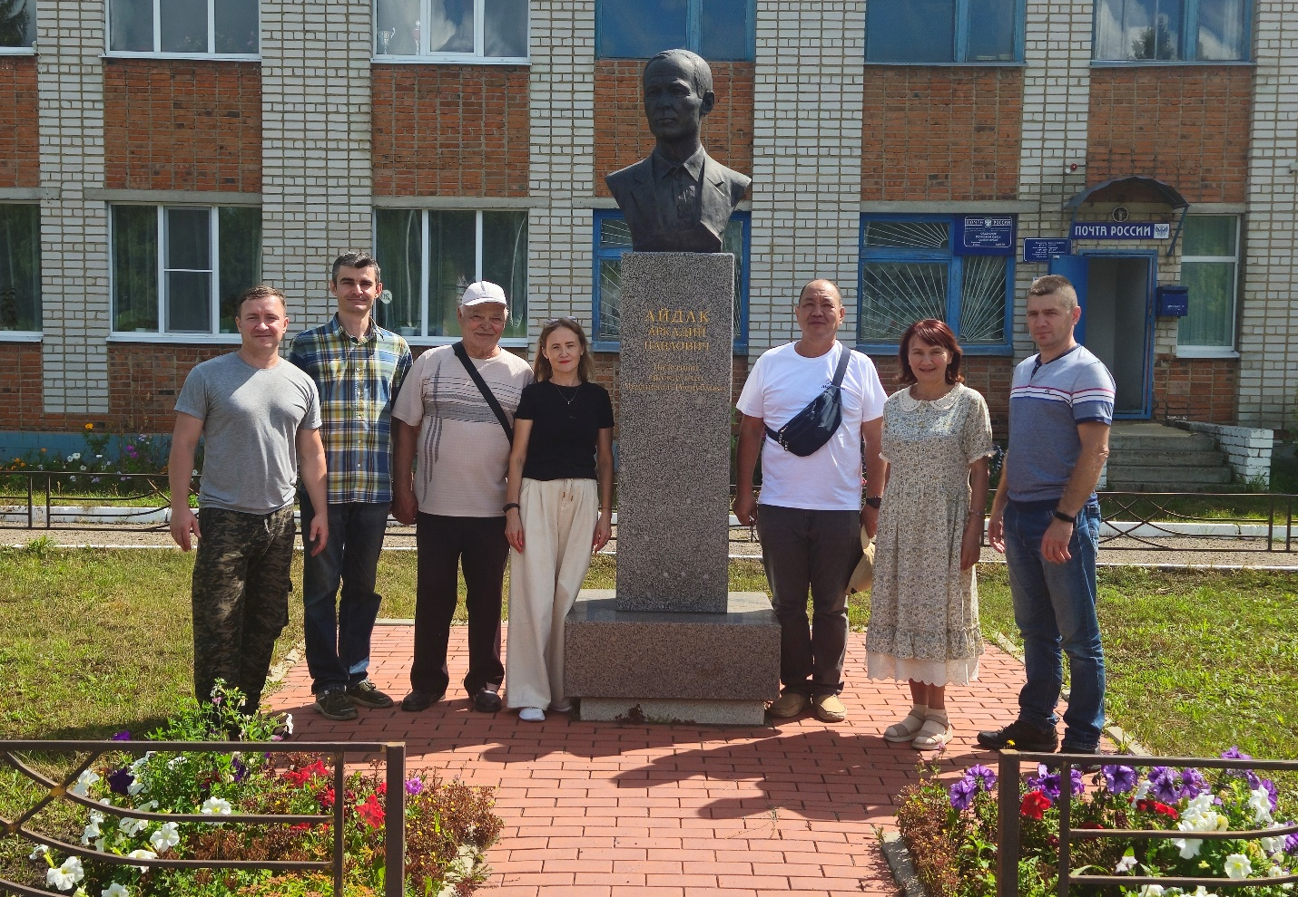

Общее фото нашей делегации с дочерью А.П. Айдака.
Слева направо. М. Александров, Р. Распопов, А. Зверев, Л. Айдак, А. Утепов,
Л. Севостьянова Ю. Краснов.

До новых встреч, удивительная и гостеприимная земля колхоза «Ленинская искра».

А.А. Зверев
2024-09-04

